Муниципальное автономное образовательное учреждение

дополнительного образования детей

Дворец детского (юношеского) творчества

г. Владимира

# Направление конкурса – патриотическое



# «Воспитание патриотизма в компьютерных объединениях ДДюТ посредством создания складывающейся фигурной открытки

# «С Днём Победы»

# на компьютере в программе Microsoft Word 2007»



**Методическая разработка**

Авторы:

**Ласкина Наталья Николаевна,**

педагог дополнительного образования;

**Васильева Надежда Александровна,**

педагог дополнительного образования.

2014 год

**ПОЯСНИТЕЛЬНАЯ ЗАПИСКА**

Роль воспитания гражданина и патриота в любом государстве важна и неоспорима. Президент России Путин В.В. на встрече с представителями общественности по вопросам патриотического воспитания молодёжи12 сентября 2012 года сказал: «Мы должны строить своё будущее на прочном фундаменте. И такой фундамент – это патриотизм. Мы, как бы долго ни обсуждали, что может быть фундаментом, прочным моральным основанием для нашей страны, ничего другого всё равно не придумаем. Это уважение к своей истории и традициям, духовным ценностям наших народов, нашей тысячелетней культуре и уникальному опыту сосуществования сотен народов и языков на территории России. Это ответственность за свою страну и её будущее».

Другой вопрос – как правильно воспитать в подрастающем поколении это патриотическое чувство. В решении этого вопроса нет мелочей. И любые методы и способы, от создания детских общественных патриотических организаций и движений до изготовления даже самых небольших рукотворных изделий и поделок, связанных с темой патриотизма, хороши и уместны.

В компьютерной секции Дворца детского (юношеского) творчества города Владимира особое место уделяется теме воспитания патриотизма, душевной сопричастности и нравственной ответственности за трагические страницы прошлого нашей страны. Задача педагогов компьютерных объединений – помочь родителям и школе сформировать у ребят правильную нравственную оценку военных событий прошлого нашего государства, чтобы подрастающее поколение никогда не забывало о своих героях, о людях, которые отдали свои жизни за жизнь сегодня, чтобы гордое чувство победы не угасало, а передавалось от поколения к поколению, и каждый молодой человек осознавал и чувствовал ответственность за свою страну, за её прошлое, настоящее и будущее. Нет более правильных и точных слов выражающих нравственное отношениекаждого из нас к Великой Отечественной войне, чем слова поэта Твардовского А.Т.:

«Я знаю, никакой моей вины  
В том, что другие не пришли с войны,  
В том, что они – кто старше, кто моложе –  
Остались там, и не о том же речь,  
Что я их мог, но не сумел сберечь, –  
Речь не о том, но всё же, всё же, всё же...».

Ежегодно в компьютерных объединениях воспитанники создают открытки, посвященные государственным патриотическим праздникам «День защитника Отечества» и «День Победы». В основном этой работой занимаются ребята первого года обучения. Данная тема входит в учебно-тематический план занятий компьютерных объединений. Для создания открыток используется программа MicrosoftOfficeWord 2007. Но прежде, чем приступить к работе над открыткой, мы беседуем с воспитанниками, вспоминаем Великую Отечественную войну и ее героев, напоминаем о разрушительных последствиях тех военных событий.Ребята рассказывают о своих родственниках, защищавших нашу Родину на фронтах и трудившихся в тылу, об их подвигах и наградах. Дети создают открытки «С Днем Победы» для своих родственников, которые воевали и жили в годы Великой Отечественной войны,для ветеранов, которые живут в областном государственном стационарном учреждении социального обслуживания системы социальной защиты «Оргтрудовский дом-интернат для престарелых и инвалидов» идля пожилых людей, посещающих наш Дворец во время этого праздника. А открытки «С Днем защитника Отечества» - для своих дедушек, пап и для всех тех, кто когда-либо защищал Родину и стоит на страже её границ сейчас.

К созданию складывающихся фигурных открыток воспитанники приступают только после того, как они освоят темы: «Форматирование текста и абзаца», «Вставка надписи и рисунка», «Работа с WordArt».

Для создания открыток на ученических компьютерах сформирована база графической и текстовой информации на данную тему. Ребятам объясняется и показывается, как правильно подготовить контур для будущей открытки, используя различные фигуры,как вставить картинку и текст. Особое внимание воспитанников обращается на выравнивание контура открытки на странице по центру по горизонтали и вертикали. В противном случае, при распечатывании не совпадут внешняя и внутренняя стороны открытки.

Задача воспитанников не только создать контур открытки и поместить в него подходящий текст и рисунки, но и разработать свой оригинальный дизайн, выбрать нужный тип и размер шрифта текста, гармонично подобрать цвета, композиционно правильно выстроить расположение всех объектов, то есть создать творческую неповторимую работу. Каждый воспитанник делает несколько открыток, используя разный контур и разное оформление.

Ничто так не радует ребенка, как возможность держать в руках продукт собственного изготовления, поэтому оставлять готовую открытку только в электронном виде, то есть на компьютере, негуманно по отношению к автору.Кроме того, это подарочная открытка. Поэтому онаобязательно распечатывается на принтере, вырезается воспитанником и складывается. Принтер для печати может быть использован как черно-белый, так и цветной. Для цветной печати особенное внимание уделяется цвету текста и других элементов дизайна, для черно-белой печати цвет текста делается черным. Для распечатывания открытки в цвете используется белая бумага, для черно-белой печати – цветная.

Методическая разработка предназначена для работы с детьми 12-17 лет и рассчитана на 1-2 урока.

**Цель данной работы**: формирование у воспитанников чувства патриотизма посредством компьютерных технологий.

**Задачи**:

1. Краткое ознакомление и\или повторение темы Великой Отечественной войны и защитников Отечества.
2. Изучение новых возможностей программы MicrosoftOfficeWord.
3. Приобретение навыков использования полученных знаний для выполнения конкретной задачи «Создание складывающихся фигурных открыток».
4. Развитие творческого потенциала и самовыражения.
5. Формирование независимости мышления, то есть, умение самостоятельно находить собственное оригинальное решение поставленной задачи.
6. Развитие целеустремленности, настойчивости и стремления доводить начатое дело до конца.

**Воспитанник в результате прохождения этой темы должен**:

1. Понять, что даже такое небольшое поздравительное изделие как открытка, сделанная своими руками и от всей души и предназначенная для ветеранов войны и труда и защитников Отечества, - это большой вклад в дело вечной памятио героическом прошлом страны.
2. Правильно вставлять фигуры для контура открытки и выравнивать их на странице.
3. Грамотно использовать надпись для вставки текста и подбирать форматирование текста подходящее теме.
4. Композиционно точно подбирать графические изображения.

Соединение современных компьютерных технологий и знаний истории нашей Родины дают великолепные результаты в деле формирования гармонично развитой личности, бережном сохранении памяти о великих исторических военных событиях России и их героях, в воспитании патриотизма и гордости за свою страну, в стремлении каждого сделать своё Отечество, а значит и свой народ, счастливым и уверенным в своём будущем.

# МЕТОДИЧЕСКАЯ РАЗРАБОТКА

# создания складывающейся фигурной открытки «С Днём Победы»

# на компьютере в программе MicrosoftWord 2007

**I. Открываем MicrosoftWord и создаем 2-хстраничный документ книжной ориентации.**

**II. Создание контура открытки.**

1. Начинаем работу на 1-ой странице.
2. Вставляем фигуру «Табличка»:

*вкладка***Вставка** – *группа***Иллюстрации** – *кнопка***Фигуры**

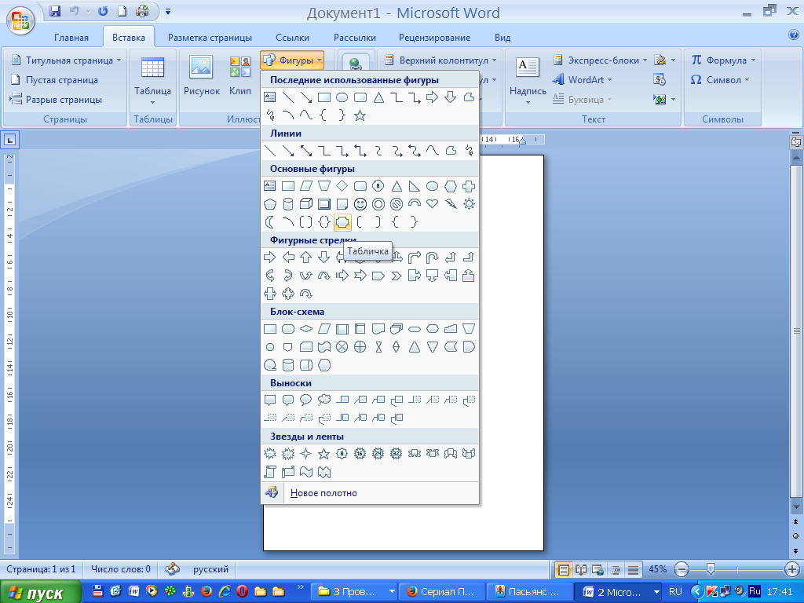

1. Делаем размер фигуры примерно в ½ страницы.

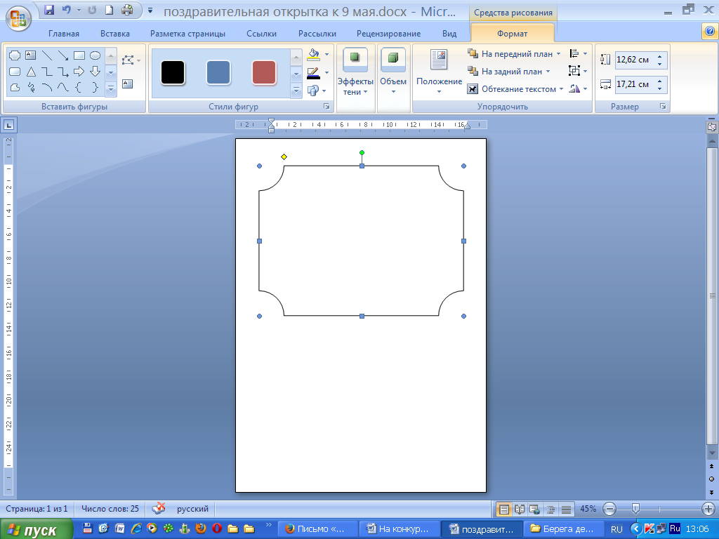Расстояние от фигуры до краёв страницы сверху, слева и справа должно быть не менее 1 см

1. Копируем фигуру в Буфер обмена, вставляем и соединяем её с первой так, как показано на рисунке ниже

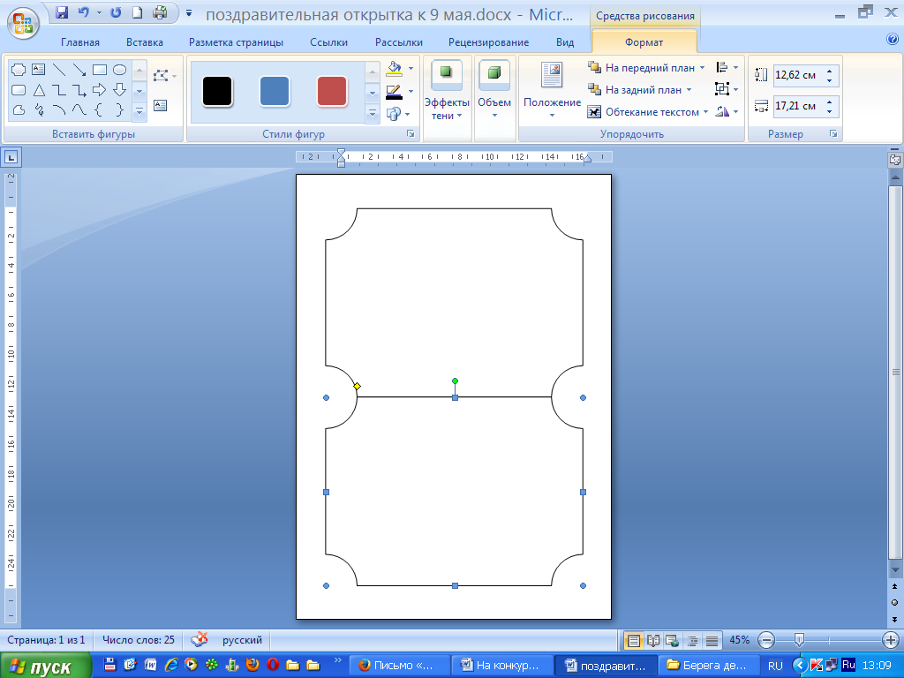

1. Группируем фигуры в один объект:

# с нажатой клавишей Ctrl выделяем обе фигуры и группируем их в один объект:

# *вкладка*Средства рисования– Формат –*группа* Упорядочить –*кнопка* Группировать –*команда* Группировать

# 

Это линия сгиба нашей открытки

1. Выравниваем сгруппированную фигуру по центру по горизонтали и по вертикали:

*вкладка***Средстварисования**–**Формат**–*группа***Упорядочить** – *кнопка***Выровнять**–*команды***Выровнятьотносительностраницы** и **Выровнятьпоцентру,Выровнятьпосередине**

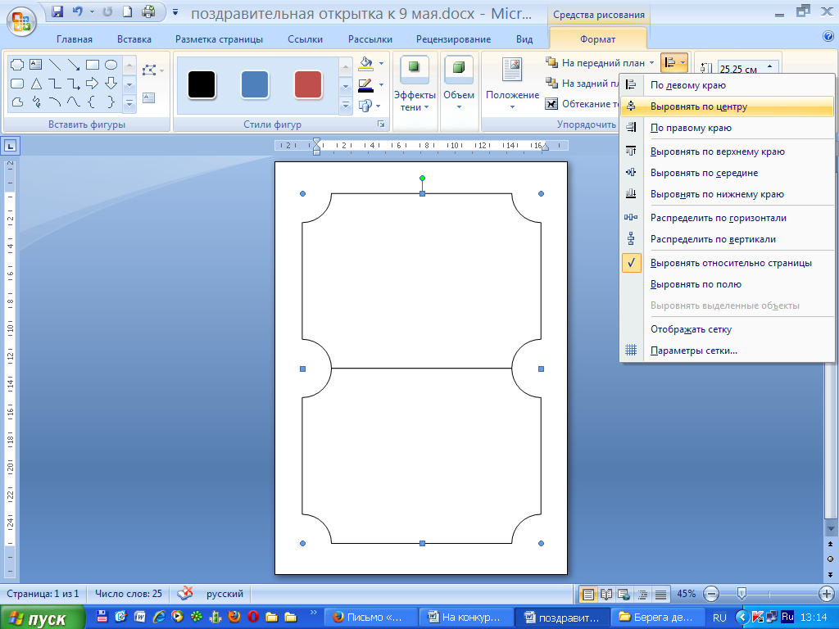

# Переходим на 2-ю страницу документа, копируем на неё полученную ранее фигуру и выравниваем её по центру по горизонтали и по вертикали (как в п. 6).

# III. Формирование внешней стороны открытки.

# Возвращаемся на страницу 1.

# Оформляем нижнюю часть открытки:

# Создаём красочную надпись с использованием объекта WordArt:

# *вкладка*Вставка– *группа*Текст – *кнопка*WordArt

# 

1. Украшаем открытку графическими изображениями:

*вкладка***Вставка** – *группа***Иллюстрации** –*кнопка***Рисунок**.

Следим за тем, чтобы все объекты не выходили за края контура, в противном случае при вырезании они обрежутся.

1. Задаём контур открытки:

# *вкладка*Средстварисования– Формат –*группа* Стили фигуры–*кнопка*Контур фигуры–*команды*Цвет границы рисунка, Толщина и Штрихи

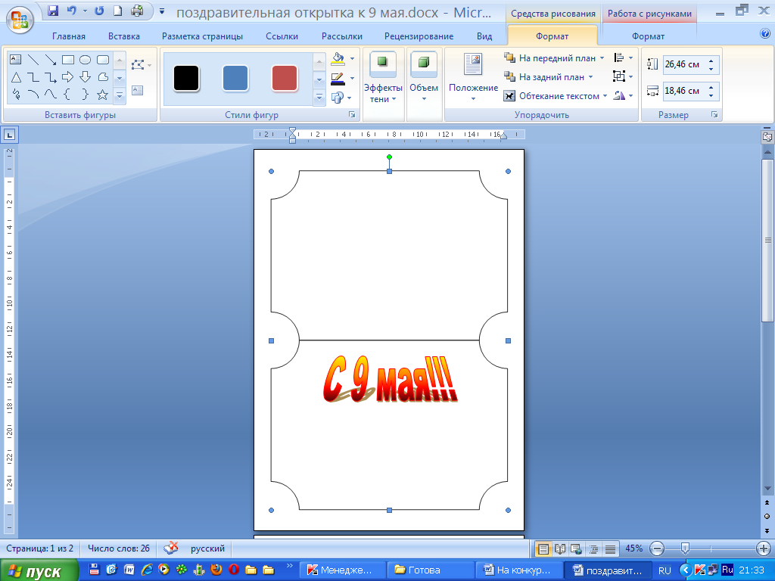

В результате мы получим:

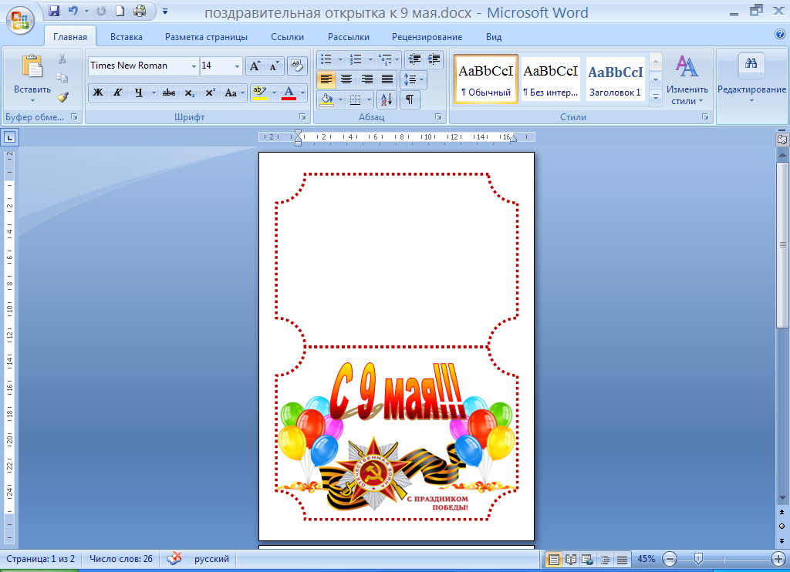

1. Если в верхней части (обратная сторона открытки) вставляем текст, то делаем это с помощью WordArt, а не с использованием надписи, т.к. текст необходимо отразить слева направо и сверху вниз (*вкладка***Работа с объектами WordArt-Формат**–*группа***Упорядочить** – *кнопка***Повернуть**– *команды***Отразить сверху вниз и Отразить слева направо)**, надпись таким образом отразить не возможно. Так же отражаем рисунок, если в том есть необходимость. В противном случае после складывания открытки все объекты в этой части открытки получатся «вверх ногами».

И текст, и картинку располагаем так, как мы пожелаем.

В результате чего получаем:

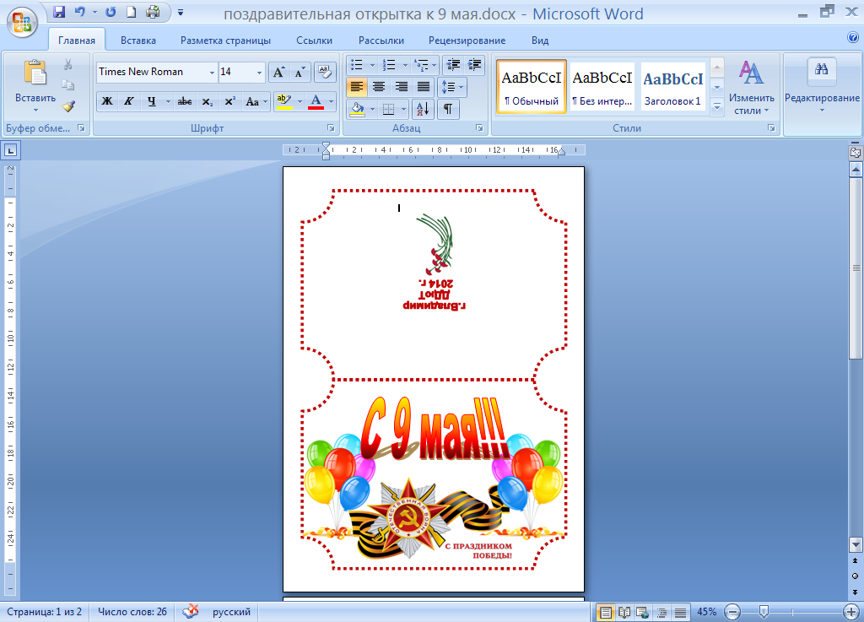

**IV. Формирование внутренней стороны открытки.**

# Переходим на 2-ю страницу нашего документа.

# Оформляем верхнюю и нижнюю части открытки с использованием WordArt, надписи с текстом и графических изображений.

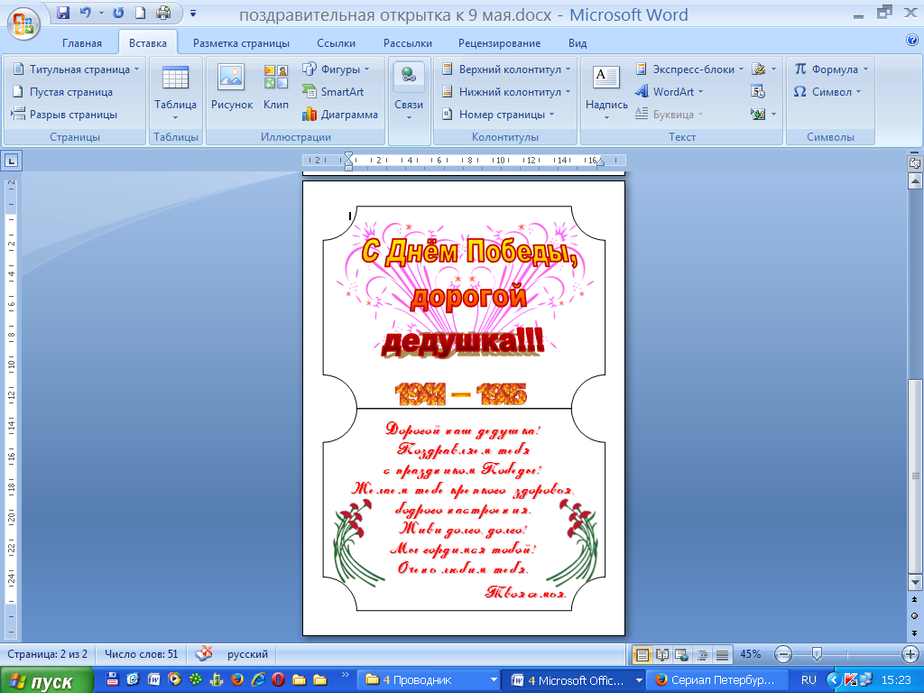

# На внутренней стороне открытки контур фигуры убираем, он не должен быть виден, т.к. при распечатывании может произойти смещение одной страницы относительно другой:

# *вкладка*Средстварисования– Формат –*группа* Стили фигуры–*кнопка*Контур фигуры –*команда* Нет контура.

# Можно использовать заливку фигуры:

# *вкладка*Средстварисования– Формат –*группа* Стили фигуры–*кнопка*Заливка фигуры.

Вот, что получилось в результате нашей работы:

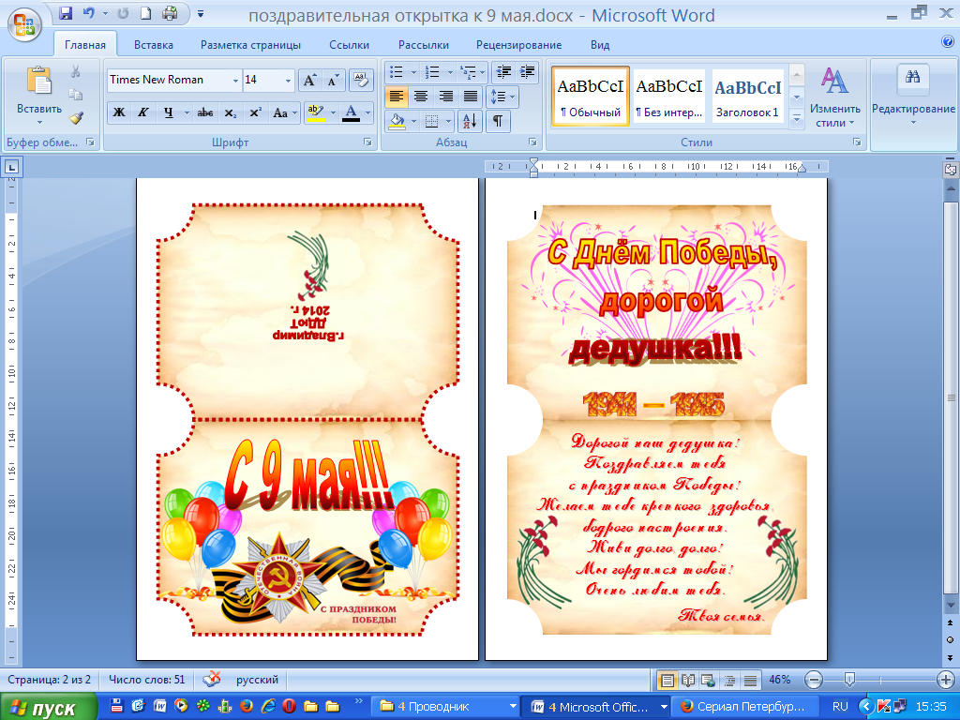

# Сохраняем открытку в файл:*вкладка* Файл –*команда* Сохранить как.

**V. Распечатывание открытки на принтере.**

При печати 2-ой страницы документа обратите внимание, на то, что нужно правильно перевернуть лист, чтобы объекты на готовой открытке не получились «вверх ногами».

**VI. Вырезание по контуру и складывание открытки.**

Вот такая получается открытка:

